DERS PLANI
I.BÖLÜM
Dersin Adı: | Fen Bilimleri | TARİH: 24.HAFTA: ……………………………………
Sınıf: | 8.Sınıf
Ünite No-Adı: | 6. Ünite: Enerji Dönüşümleri ve Çevre Bilimi
Konu: | Madde Döngüleri ve Çevre Sorunları
Önerilen Ders Saati: | 2 Saat
II.BÖLÜM
Öğrenci Kazanımları/Hedef ve Davranışlar: | 8.6.3.1. Madde döngülerini şema üzerinde göstererek açıklar.
Ünite Kavramları ve Sembolleri: | Su döngüsü, oksijen döngüsü, azot döngüsü, karbon döngüsü, ozon tabakası, küresel ısınma
Uygulanacak Yöntem ve Teknikler: | Anlatım, Soru Cevap, Grup Çalışması
Kullanılacak Araç – Gereçler:
Açıklamalar:
Yapılacak Etkinlikler:
Özet: | MADDE DÖNGÜLERİ  Havanın yapısında azot, oksijen, karbondioksit, hidrojen ve diğer gazlar bulunmaktadır. Canlılar solunumyaparken oksijen tükettiği hâlde havadaki oksijen tükenmemektedir. Benzer şekilde canlılarınyaşamı için en temel ihtiyaçları arasında yer alan su, azot ve karbon gibi maddelerin de dünyaüzerindeki miktarları çok değişmemektedir. Canlıların yaşamı için gerekli maddelerin canlı ve cansızçevreler arasındaki dolanımına madde döngüsü denir.  TÜKENMEYEN MADDELER  Dünyanın gelecekte yaşayacağı en büyük sorunlarından biri kullanılabilir su kaynaklarının azalmasıdır.Dünya üzerindeki su miktarı Dünya var olduğugünden bugüne çok değişmemiştir. Suyun doğada belirli bir döngüsü vardır. İleride de su miktarı azalmayacaktır.Ancak kirlilikten dolayı kullanılabilir su kaynakları azalacaktır.  Su Döngüsü  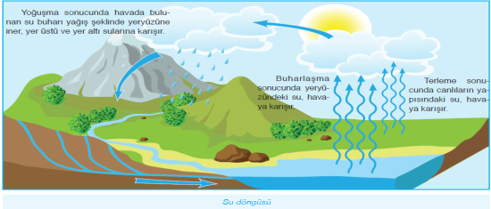  Canlılık faaliyetlerinin devamı için gerekli su, canlıların yapısından terleme ve solunum yoluyla; doğadaise buharlaşma yoluyla atmosfere karışır. Atmosferden yağış olarak yeryüzüne inen suyun birkısmı yer üstü sularına bir kısmı da yer altı sularına karışır. Canlılar, suyu yer üstü ve yer altı sularındankarşılar. Dünya üzerindeki suyun çevrimine su döngüsü denir.  Oksijen Döngüsü  Canlıların bir kısmı yaşamları için gerekli enerjiyi, havada bulunan oksijen gazının kullanıldığı solunumolayı ile sağlar. Canlılar solunum olayında havadaki oksijeni alıp karbondioksit verirler. Havadakioksijenin tükenmesini fotosentez olayı önler. Fotosentez yapan canlılar havadaki karbondioksit gazınıkullanarak oksijen gazı üretirler. Solunum olayı sonucunda havadaki oksijen tüketilirken fotosentez sonucundaüretilir. Doğada oksijen gazının bu çevrimine oksijen döngüsü denir.  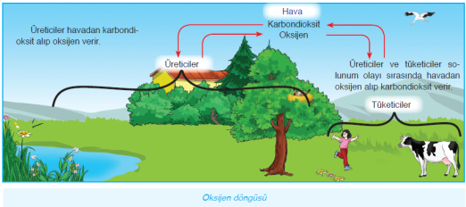  Azot Döngüsü  Havada en çok bulunan gaz, azot gazıdır. Azot, canlıların en temel besin maddesi olan proteinlerinyapısında bulunur. Canlıların yapısında bulunan nükleik asitlerde, hormon ve vitaminlerin yapısındaazot elementi vardır. Bazı mikroorganizmalar hariç canlılar azot gazını doğrudan doğruya kullanamaz.  Havadaki azot, şimşek ve yıldırım olayları sonucu azotlu bileşiklere dönüşerek toprağın yapısına geçer.  Toprağın yapısındaki azotlu bileşikler bitkilerin yapısına, besin zinciri ile de hayvanların yapısına geçer.  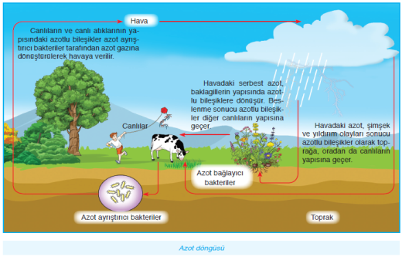  Havadaki serbest azotun toprağa, oradan da canlıların yapısına geçişi baklagiller yolu ile de sağlanır.  Baklagiller protein yönünden zengin besinlerdir. Baklagiller proteini üretmek için köklerinde bulunan azotbağlayıcı bakterileri kullanır. Bu bakteriler havadaki serbest azotu alarak azotun baklagillerin yapısınaaktarılmasını sağlar. Besin zinciri ile baklagillerin yapısındaki azot, tüketicilerin yapısına geçer.  Canlıların yapısındaki azotlu bileşikler, canlının oluşturduğu atıklar ve canlının ölmesi ile tekrar toprağınyapısına geçer. Ayrıştırıcı bakteriler canlı atıklarını ayrıştırarak yapılarındaki azotu açığa çıkarır.  Açığa çıkan azot tekrar atmosfere karışır. Bu şekilde doğada azot döngüsü gerçekleşmiş olur.  Karbon Döngüsü  Canlıların yapısını oluşturan en temel elementlerden biri de karbondur. Karbon; karbonhidrat, protein,yağ, vitamin gibi temel besinlerin yapısını oluşturur. Doğada dolaşıma katılan en önemli karbonbileşiği karbondioksittir.  Fotosentez olayı sonucu karbondioksit gazının yapısındaki karbon, besinlerin yapısına geçer. Oluşanbesin, besin zinciri ile diğer canlıların yapısına geçer. Canlıların ölmesi ile ayrıştırıcılar canlılarınyapısındaki karbonun bir kısmını karbondioksite dönüştürerek bunun tekrar havaya karışmasını sağlar.  Havadaki karbondioksitin artmasını sağlayan en önemli etkenlerden biri de fosil yakıtlardır. Fosil yakıtlar,bitki ve hayvan kalıntılarının zamanla toprağın altında sıkışması sonucu oluşmaktadır. Dolayısıylafosil yakıtların yapısında karbon bileşikleri bulunmaktadır. Fosil yakıtların yakılması sonucu karbondioksitve diğer atık gazlar oluşmaktadır. Karbonun doğada canlılar, toprak ve hava arasında oluşan çevriminekarbon döngüsü denir.  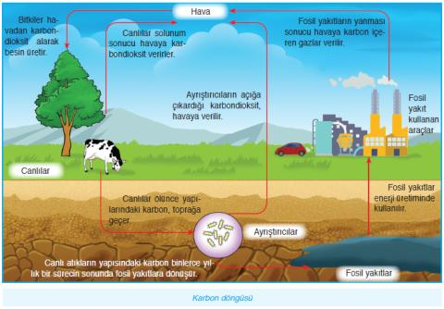
III.BÖLÜM
Ölçme ve Değerlendirme: | *Boşluk dolduralım  *Eşleştirelim Ölçme ve değerlendirme için projeler, kavram haritaları, tanılayıcı dallanmış ağaç, yapılandırılmış grid, altı şapka tekniği, bulmaca, çoktan seçmeli, açık uçlu, doğru-yanlış, eşleştirme, boşluk doldurma, iki aşamalı test gibi farklı soru ve tekniklerden uygun olanı uygun yerlerde kullanılacaktır.
IV.BÖLÜM
Dersin Diğer Derslerle İlişkisi:
V.BÖLÜM
Planın Uygulanmasıyla İlgili Diğer Açıklamalar: | Şehitler Günü (18 Mart)

Uygundur
………………………… ........................
Fen Bilimleri Öğretmeni Okul Müdürü

DERS PLANI
I.BÖLÜM
Dersin Adı: | Fen Bilimleri | 24.Hafta (11-15 Mart 2019 )
Sınıf: | 8. Sınıf
Ünite No-Adı: | 6. Ünite: Enerji Dönüşümleri ve Çevre Bilimi
Konu: | Enerji Dönüşümleri Önerilen Süre
Önerilen Ders Saati: | 2 Saat
II.BÖLÜM
Öğrenci Kazanımları/Hedef ve Davranışlar: | 8.6.2.3.Canlılarda solunumun önemini belirtir.
Ünite Kavramları ve Sembolleri: | Fotosentez, fotosentez hızını etkileyen faktörler, solunum, oksijensiz solunum, oksijenli solunum
Uygulanacak Yöntem ve Teknikler: | Anlatım, Soru Cevap, Grup Çalışması
Kullanılacak Araç – Gereçler:
Açıklamalar: | a. Solunumun kimyasal denklemine girilmez.  b. Bitkilerin gece ve gündüz solunum yaptığına değinilir.  c. Oksijenli ve oksijensiz solunum evrelerine girilmeden verilir fakat açığa çıkan enerji miktarları sayısal olarak belirtilmez.  ç. ATP’nin yapısına girilmeden isminden bahsedilir.
Yapılacak Etkinlikler:
Özet: | Solunum  Canlıların yaşamını devam ettirebilmesi için besin bulması çok önemlidir. Canlılar için besinin yanındaen az onun kadar önemli bir diğer madde de oksijendir. Bir canlının canlılığını koruyabilmesiiçin gerekli olan enerjiyi üretmesi olayına solunum denir. Canlılar oksijenli ve oksijensiz olmak üzereiki farklı şekilde enerji üretebilmektedir. Oksijen kullanılarak enerji üretilmesi olayına oksijenli solunumdenir. Besin maddelerinin hücredeki mitokondrilerde oksijenle yakılması sonucu enerji üretilirken aynızamanda karbondioksit ve su açığa çıkar. Fotosentez olayı ile karbondioksit ve su ile birlikte alınan minerallerdenbesin ve oksijen üretilirken, oksijenli solunum sonucunda ise besin ve oksijenden enerjininyanında karbondioksit ve su da üretilmektedir.  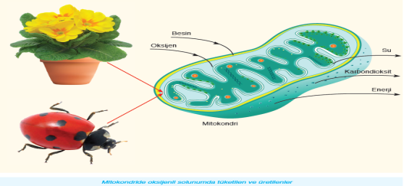  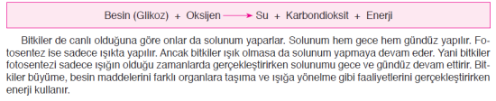  Solunum olayı sürekli devam eden bir olaydır. Çünkü bir canlının enerji olmadan yaşaması mümkündeğildir. Hayvanlar gibi bitkilerin de sürekli enerji üretmeleri gerekir. Dolayısıyla bitkilerde fotosentezolayı sadece gündüz meydana gelirken solunum olayı gece gündüz devam etmektedir. Bitkiler bir gündetükettikleri oksijenin daha fazlasını üretmektedirler.  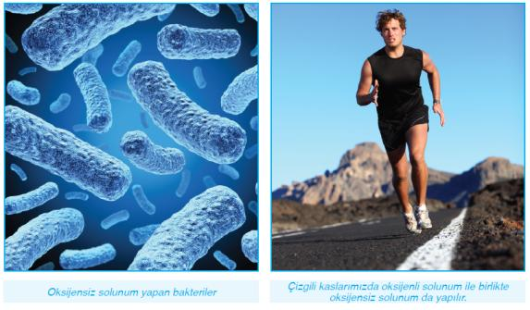  Enerji üretme işlemi sadece oksijen kullanılarak gerçekleşen bir olay değildir. Bazı canlılar, oksijenkullanmadan besinleri parçalayarak enerji üretir. Oksijen kullanılmadan gerçekleşen bu olaya oksijensiz solunum denir. Oksijensiz solunumu oksijenli solunumdan ayıran en önemli fark, az miktarda enerjiüretilmesidir. Oksijensiz solunumda besin maddeleri tam parçalanamadığı için az enerji açığa çıkar. Busolunum, yaşamı için çok fazla enerjiye ihtiyaç duymayan tek hücreli canlılarda ve oksijenli solunumunyetersiz kaldığı zamanlarda bazı çok hücreli canlılarda görülür. Örneğin spor yaparken çizgili kaslarımızdaenerji üretimi hem oksijenli hem de oksijensiz solunum ile sağlanır. Bunun yanısıra hamurun kabarmasını,sütün yoğurt ve peynire dönüşmesini sağlayan mantarlar, okyanusların diplerinde yaşanancanlılar oksijensiz solunum yaparlar.  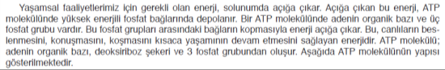  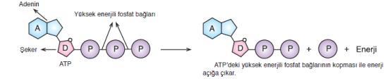
III.BÖLÜM
Ölçme ve Değerlendirme: | *Boşluk dolduralım  *Eşleştirelim Ölçme ve değerlendirme için projeler, kavram haritaları, tanılayıcı dallanmış ağaç, yapılandırılmış grid, altı şapka tekniği, bulmaca, çoktan seçmeli, açık uçlu, doğru-yanlış, eşleştirme, boşluk doldurma, iki aşamalı test gibi farklı soru ve tekniklerden uygun olanı uygun yerlerde kullanılacaktır.
IV.BÖLÜM
Dersin Diğer Derslerle İlişkisi:
V.BÖLÜM
Planın Uygulanmasıyla İlgili Diğer Açıklamalar: | İstiklâl Marşı’nın Kabulü ve Mehmet Akif Ersoy’u Anma Günü  (12 Mart)

Uygundur
………………………… ........................
Fen Bilimleri Öğretmeni Okul Müdürü

